**《基础物理实验》实验报告**

实验名称 傅里叶光学大意 指导教师 郭庆洋

姓名 唐嘉良 学号 2020K8009907032 分班分组及座号 4 - 04 - 8 号（例：1-04-5号）

实验日期2021 年 12 月 9 日实验地点 教705 调课/补课 □是 成绩评定

**傅里叶光学基础**

一、实验目的

1、掌握一维导轨上光路的调节。

2、通过搭建阿贝成像光路和观察不同空间滤波器的效果，体会和理解成像过程、频谱

面、谱空间与实空间对应关系、空间滤波、衍射等物理概念。

3、体会和掌握光学 4F 成像系统的组织和搭建；进一步体会更为复杂的光学信息处理。

4、掌握θ调制假彩色编码的选频滤波和色散选区滤波的原理；并利用提前预制分区信息的光栅图案，实现该图像的假彩色编码。

二、仪器用具器组件

2.1 **阿贝成像系统**

激光器组件：激光器、棱镜夹持器、一维平移台、宽滑块、支杆和套筒

扩束器组件：凹透镜（Φ6，f-10mm）、透镜架、滑块、支杆和套筒5

准直镜组件：凸透镜（Φ40，f-80mm）、透镜架、滑块、支杆和套筒

光栅字组件：光栅字（Φ40，10 线/mm）、滑块、支杆和套筒

变换透镜组件：凸透镜（Φ76，f-175mm）、镜架、滑块、支杆和套筒

滤波器组件：滤波器（低通、方向滤波）、干板架、滑块、支杆和套筒

白屏组件：白屏、干板架、滑块、支杆和套筒

2.2 **4F成像系统**

光源组件：白光LED、一维平移台、宽滑块、支杆和套筒

准直镜组件：凸透镜（Φ40，f-80mm）、透镜架、滑块、支杆和套筒

调制物组件：天安门光栅（100 线/mm）、干板架、滑块、支杆和套筒

变换透镜组件：凸透镜（Φ76，f-175mm）、镜架、滑块、支杆和套筒

滤波器组件：滤波器、干板架、滑块、支杆和套筒

白屏组件：白屏、干板架、滑块、支杆和套筒

2.3 **假彩色编码**

光源组件：白光 LED、一维平移台、宽滑块、支杆和套筒

准直镜组件：凸透镜（Φ40，f-80mm）、透镜架、滑块、支杆和套筒

调制物组件：天安门光栅（100 线/mm）、干板架、滑块、支杆和套筒

变换透镜组件: 凸透镜（Φ76，f-175mm）、镜架、滑块、支杆和套筒

滤波器组件: 滤波器、干板架、滑块、支杆和套筒

白屏组件: 白屏、干板架、滑块、支杆和套筒

1. 实验原理

**1.阿贝成像与基本空间滤波**

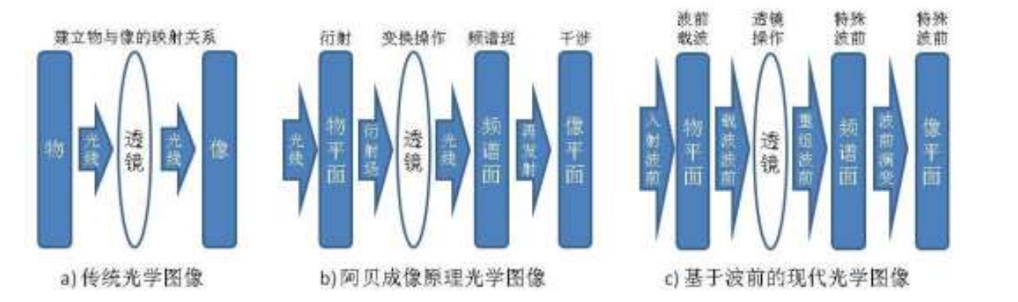

图1 透镜成像的不同理解

阿贝成像原理是：入射光场被物平面衍射形成一个携带物信息的衍射场，该衍射场经过透镜的变换操作在频谱面形成频谱斑，而这些衍射斑就是‘物’信息与光场卷积后的变换花样；接下来的第二步，这些携带了‘物’信息的频谱斑成为新的相干光源发射球面波，并通过光场的进一步传播在像平面实现退卷积，从而干涉成像。见下图：

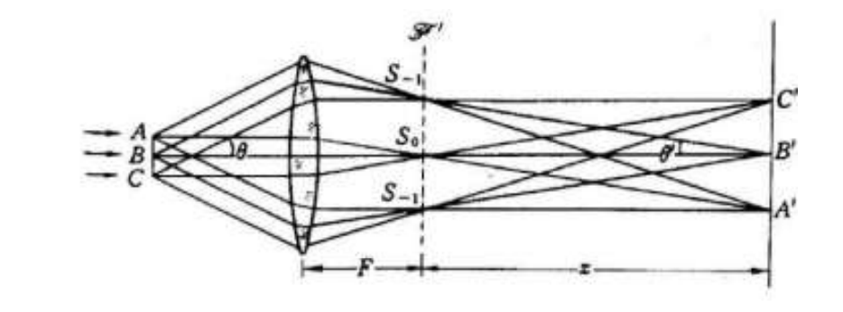

图2 阿贝成像原理光路图

投射波前为

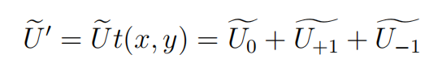

其中

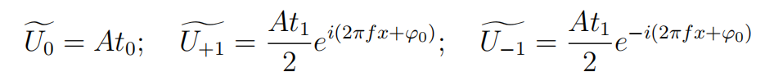

其在频谱面中对应点光源在像平面上干涉叠加得到

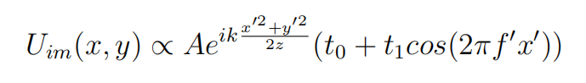

**2.光学4F系统成像**

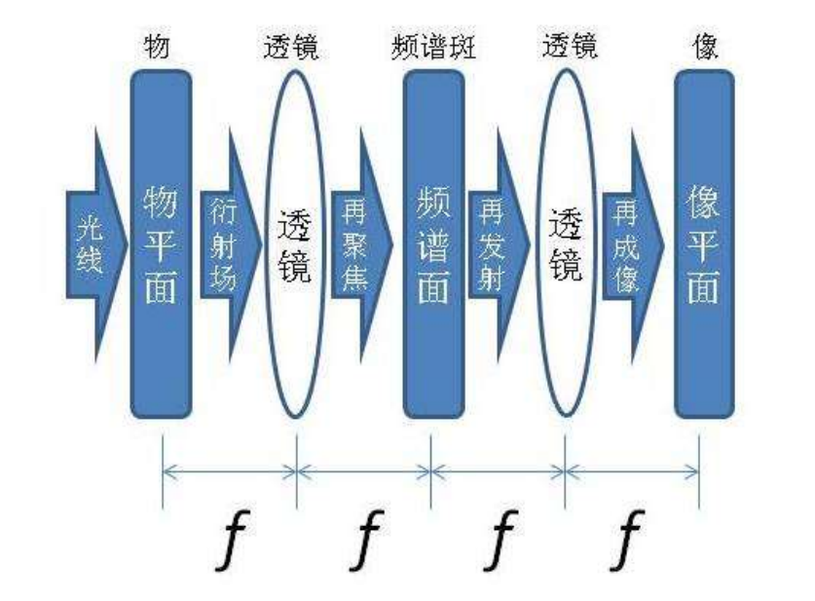

图3 4F成像系统光路图

如图，4F系统可以消除由于两次傅里叶变换引入的负号。如果在频谱面上插入空间滤波器就可以改变频谱函数，从而使输入信号得到处理。

**3.假彩色编码**

一个白光光源照射透明的天安门(物面上的被调制物)，然后携带了物信息的衍射场会继续向前传播，这时由于入射光为白光且光栅的衍射行为，不同颜色的光会分散开了，开始呈现多彩颜色；衍射场经透镜重新汇聚，在频谱面会形成较清晰的彩色频谱花样。

1. 实验内容

**4.1 阿贝成像**

布置光路，自左向右依次为激光器组件、扩束镜组件、准直镜组件、光栅字组件、变换透镜组件、滤波器组件和白屏组件。安装激光器和白屏，调整激光器出光口到支杆顶部距离为 90mm，调试平移台及激光器俯仰使其沿导轨中心水平传播。安装扩束镜，上下调整支杆使扩束光斑中心与参考中心重合，然后固定。安装准直镜,上下调整支杆使平行光束与参考中心重合，然后固定。

安装光栅字，上下调整支杆使光斑正入射“光”字，然后固定。光栅字位置尽可能靠近准直镜。 安装变换透镜，上下调整支杆使入射“光”字从变换透镜中心通过，此时在白屏上可看到模糊像，前后移动变换透镜直至在白屏上看到清晰的放大倒立实像，然后固定。安装滤波器，并测试不同滤波器：在后面的实验中，在滤波器支架上使用不同的滤波器，观察屏上的滤波后的效果。注意在此过程中，不要移动所有的光学器件的位置，包括滤波器支架的水平位置。去掉滤波器，观察没有滤波状态下的物像，当放大倍数足够大时（像距足够远时），我们应该可以观察到“光”字的像中间既有横向条纹，也有竖向条纹。

选择滤波器中的“缝”，在频谱面水平放置，使包括 0 级在内的一排点通过，我们

可以观察到“光”的像中间充满竖向条纹。将“缝”旋转 90 度竖直放置，使包括 0 级在内的一排点通过，我们可以观察到“光” 的像中间充满横向条纹。将滤波器中的“孔”放置在频谱面，只让 0 级点通过，我们即可以观察到 “光”的像中间没有条纹，只剩下“光”字轮廓。

**4.2 4F成像系统**

安装物孔，把实验提供的物孔（此处光栅字或带字白纸）垂直方向安装到一个支架上；上下调整支杆使准直后的光斑中心正入射物孔（应使物孔尽可能处于光斑的中心），然后固定物孔支杆。

安装变换透镜1：在物孔后方放置变换透镜 1（f=150mm），上下调整支杆使入射

物孔后的光，从变换透镜中心通过，在此中心位置固定支杆（即固定垂直高度）；然后，移

动变换透镜1使其尽可能接近物孔，并在此处固定变换透镜以支撑滑块。

安装变换透镜 2：在变换透镜 1 后方放置变换透镜 2 (f=150mm)，上下调整支杆使

入射变换透镜1后的光，从变换透镜2中心通过，在此中心位置固定支杆（即固定垂直高度）；

然后，移动变换透镜 2 到距离变换透镜 1 两倍焦距的地方，并在此处固定变换透镜 2 支撑滑块（即固定水平位置）。注意：变换透镜是有可能在两个方向上的焦距稍有差异的，因此两

个变换透镜需要对称（或者对易）使用，即两个变换透镜必须使用相同的焦距方向相对放置。

为了减少像差，透镜放置原则可以简单记为“凹凸面对准平行光”。

**4.3 假彩色编码**

安装白光 LED 点光源，调节准直镜使得光斑远近变化不大，再将“天安门”调制物放

置在准直镜后 40 mm 处，变换透镜放置在调制物后 175 mm 处。

在变换透镜频谱面上放置滤波器，在像平面上放置白屏，微调使得滤波器处光斑最明显、白屏上成像清晰，记录光路。

调节滤波器趋向使得像着色为“蓝天、红色天安门、绿地”并记录。

将白纸放置在频谱面，挖去横向黄色光斑、左下右上倾斜红色光斑、左下右上倾斜蓝色

光斑位置，形成自制滤波器，自制滤波器替换提供的滤波器，记录像。

1. 实验现象与分析

**5.1 阿贝成像系统**

光栅字是一个二维光栅没有滤波器时在成倒立实像，字体之间形成横竖交叉的网格。

当滤波器狭缝横向放置，只有纵向条纹。

纵向放置时只会出现横向条纹。

倾斜滤波时有零级衍射斑和与狭缝平行的光斑通过产生与之垂直方向的条纹。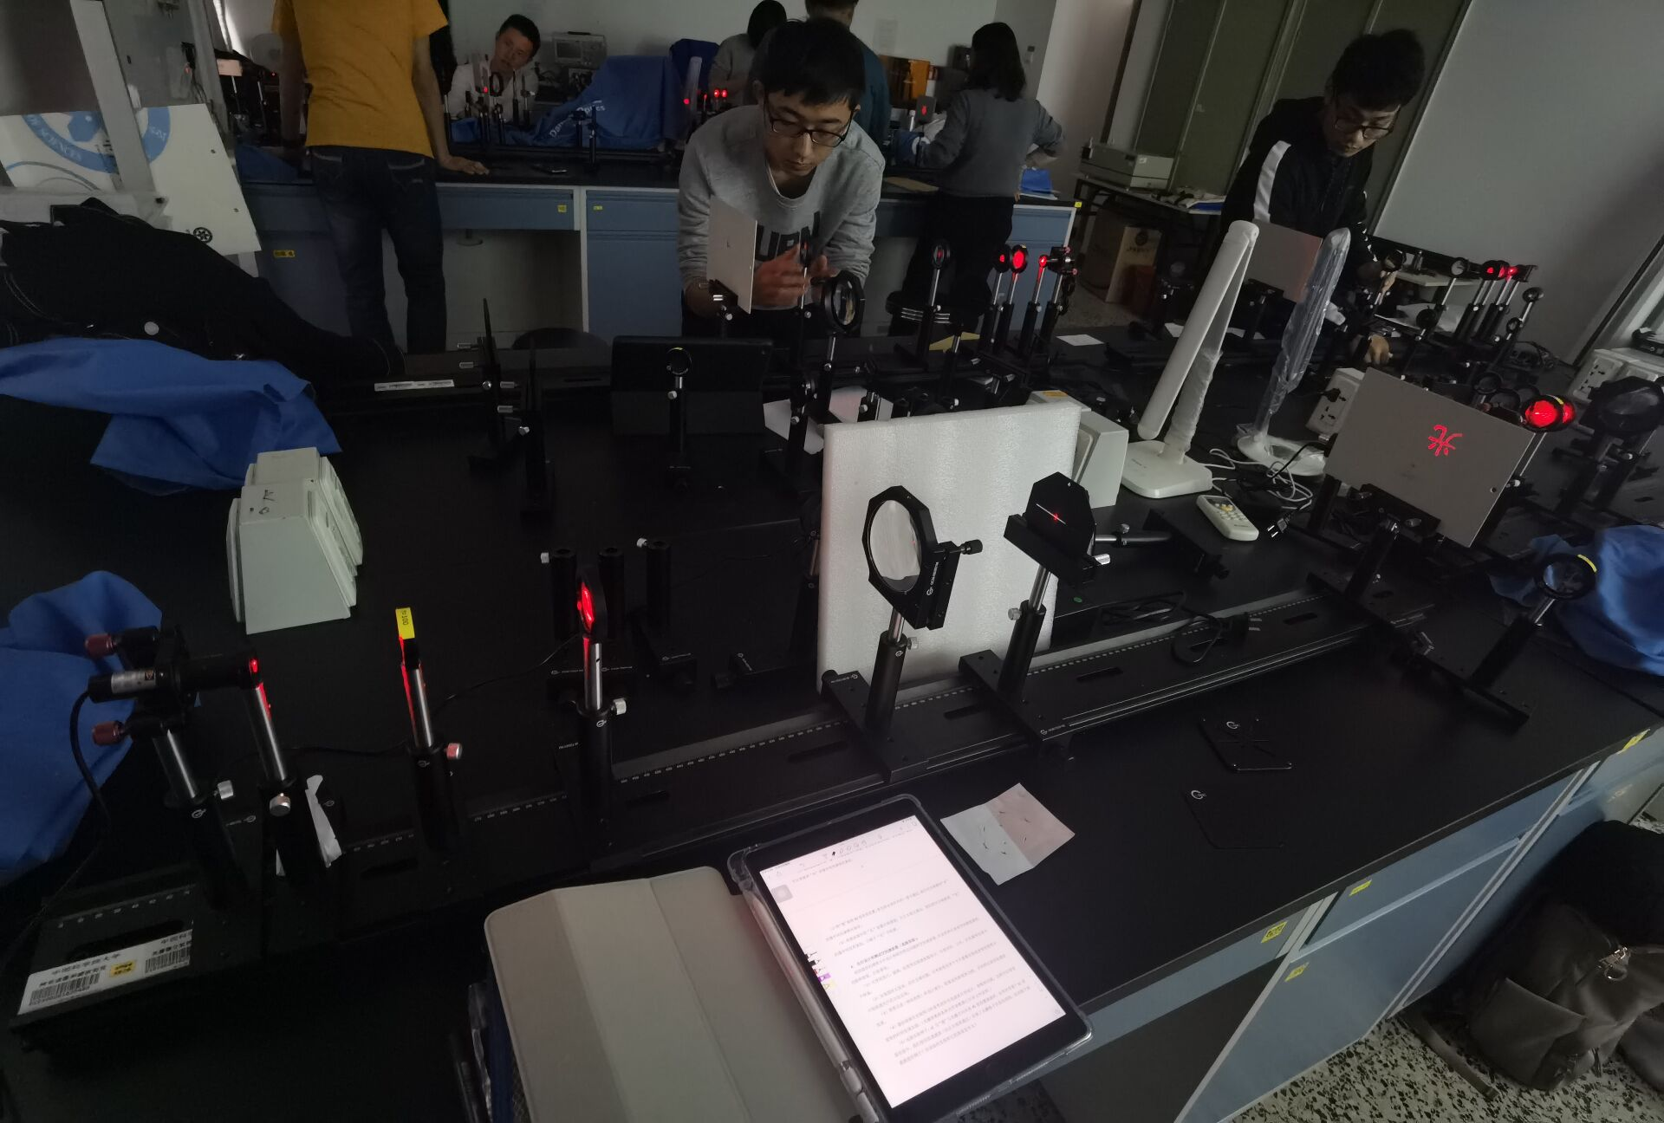

图4 阿贝成像系统光路图（实验环境较为昏暗）

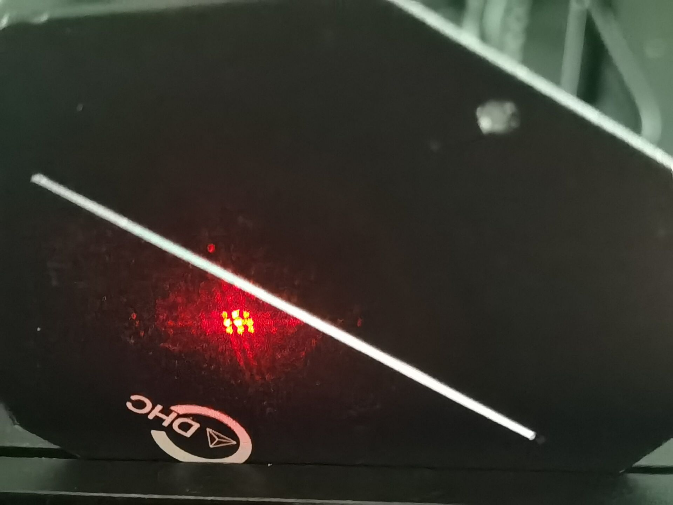

图5 阿贝成像系统频谱图

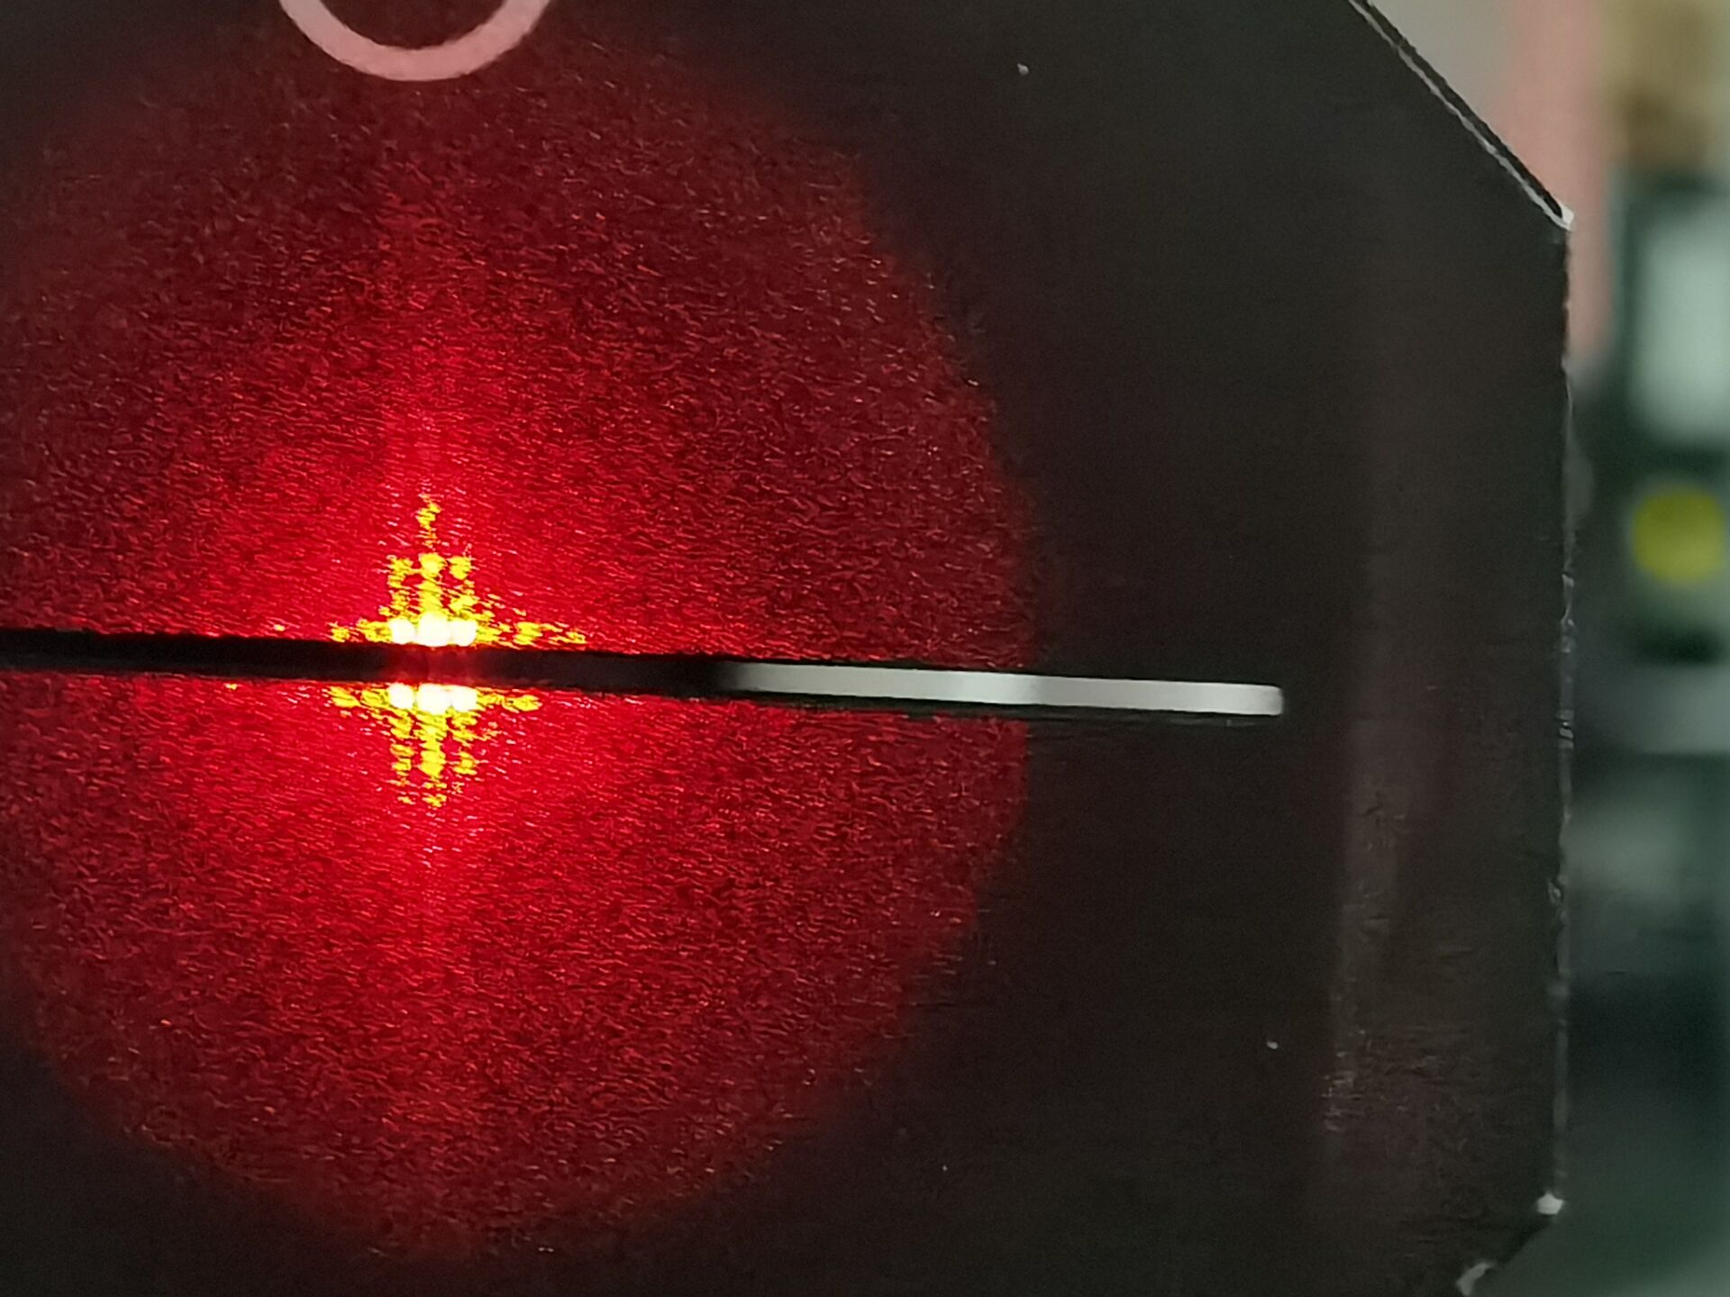

（a）

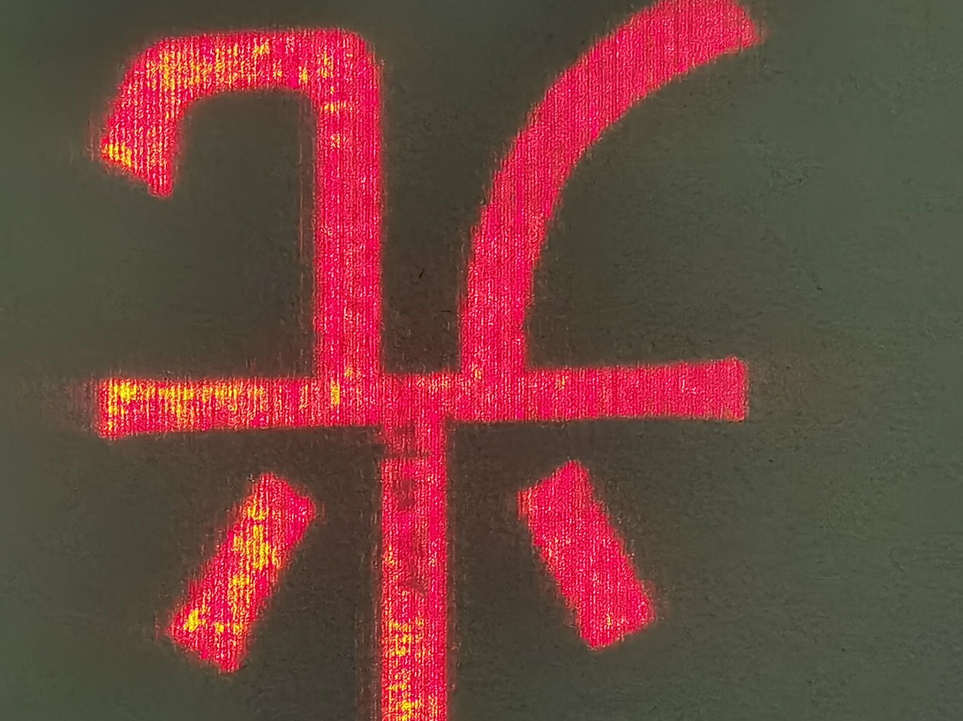

（b）

图6 (a) (b) 横向狭缝与成像情况

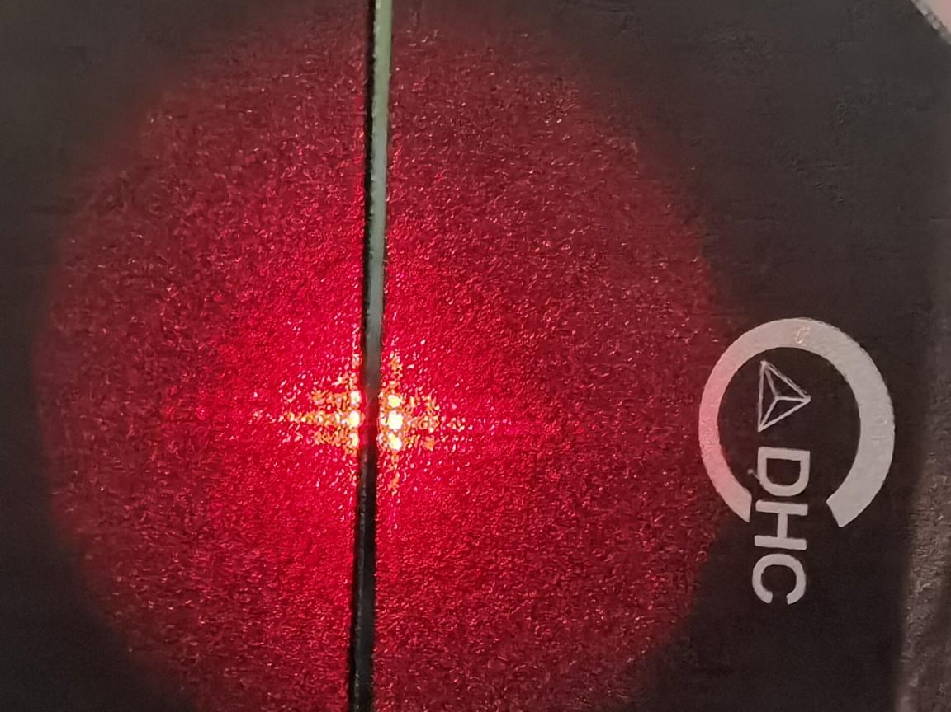

(a)

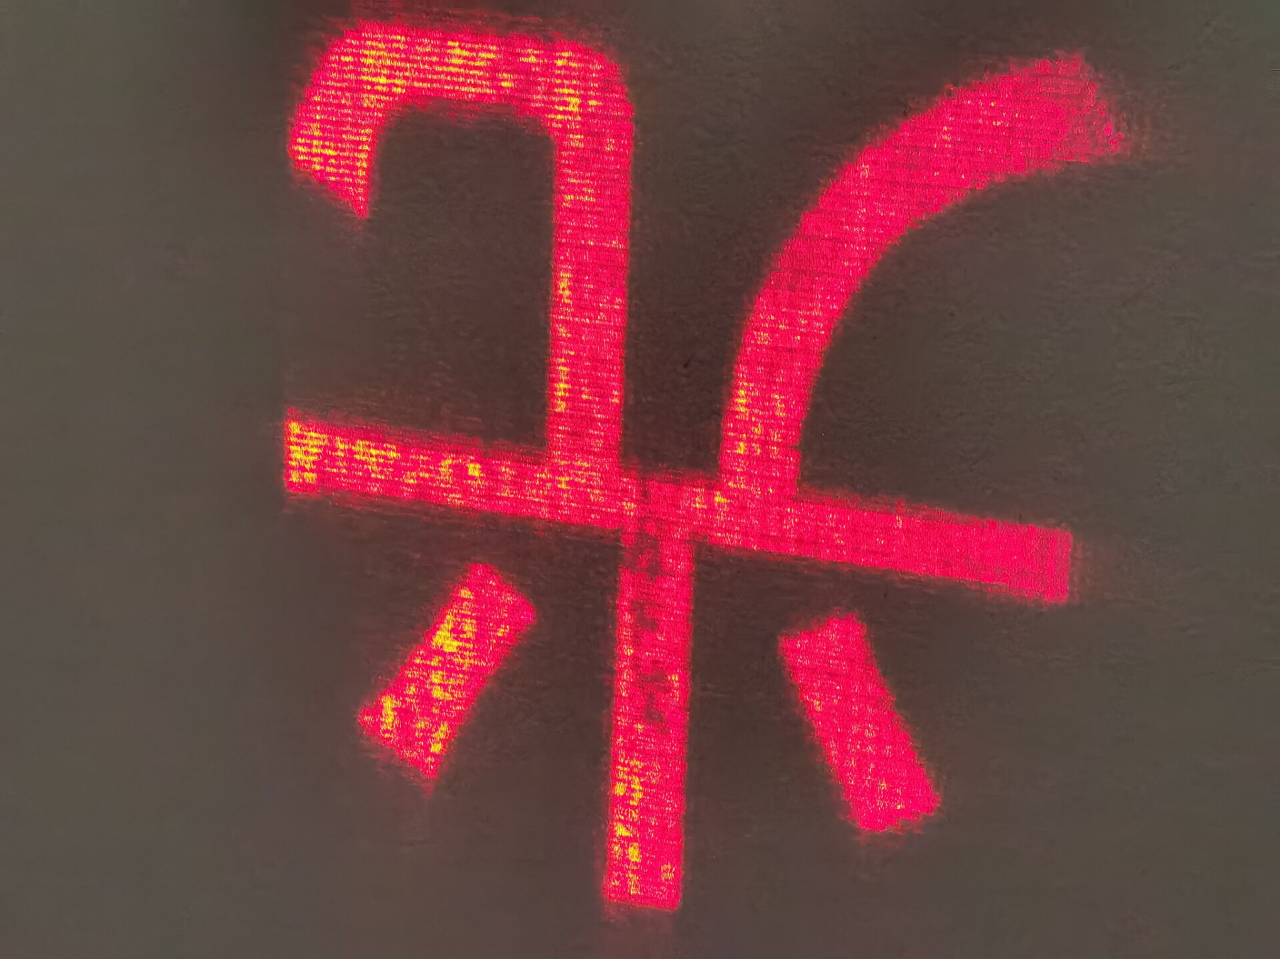

(b)

图7 (a) (b) 纵向狭缝与成像情况

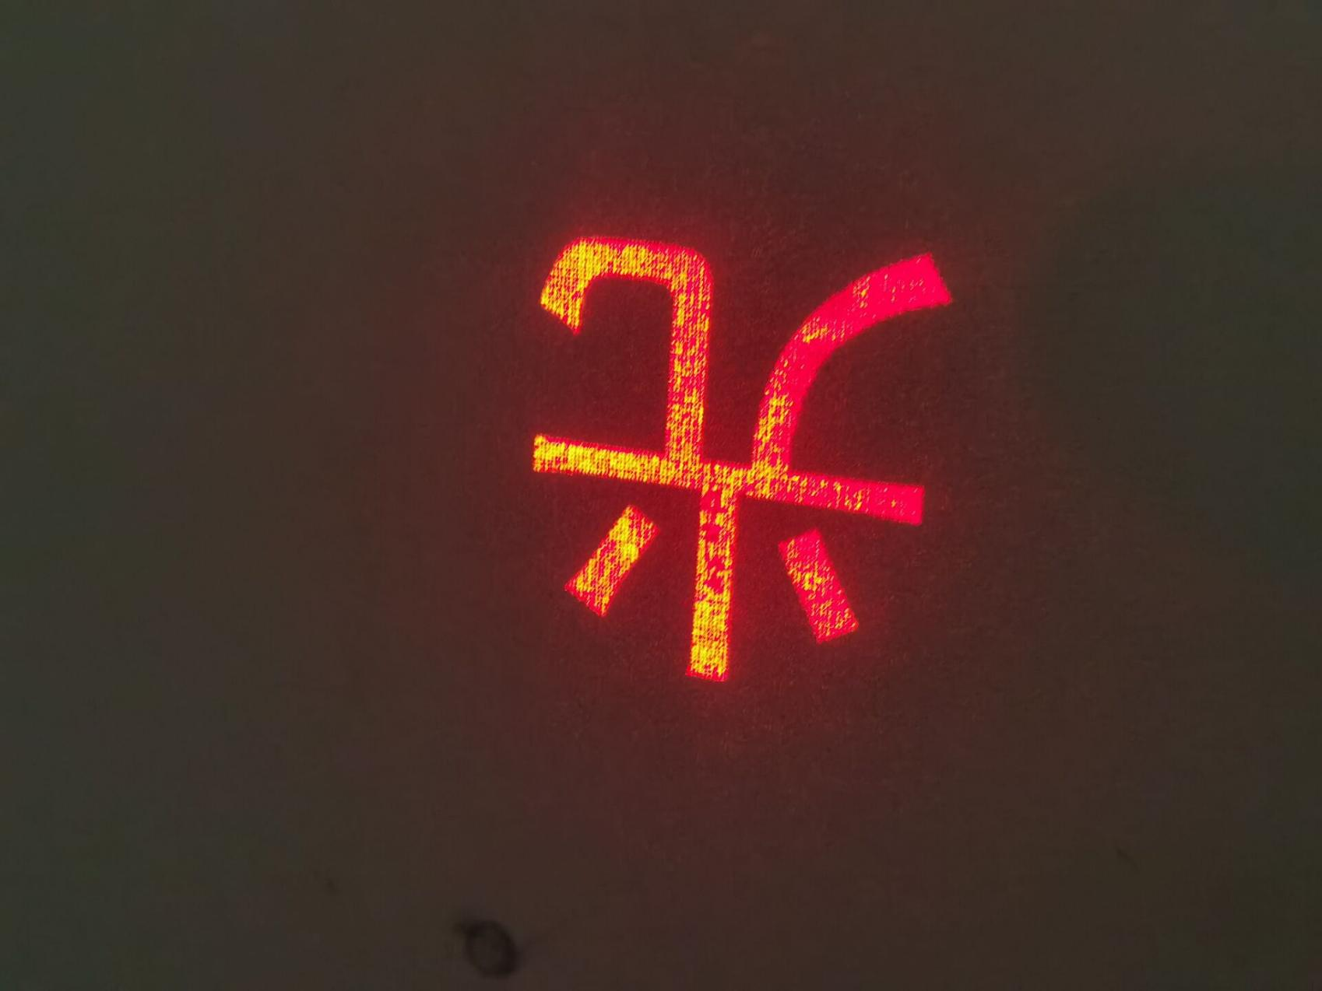

图8 无滤波器时成像情况

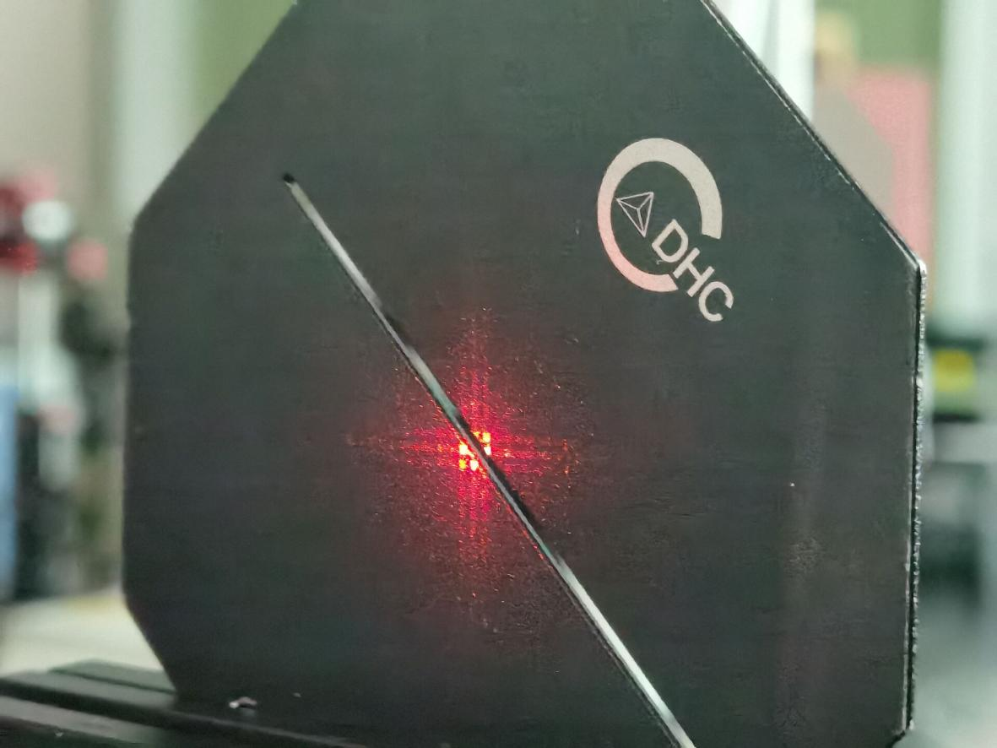

（a）

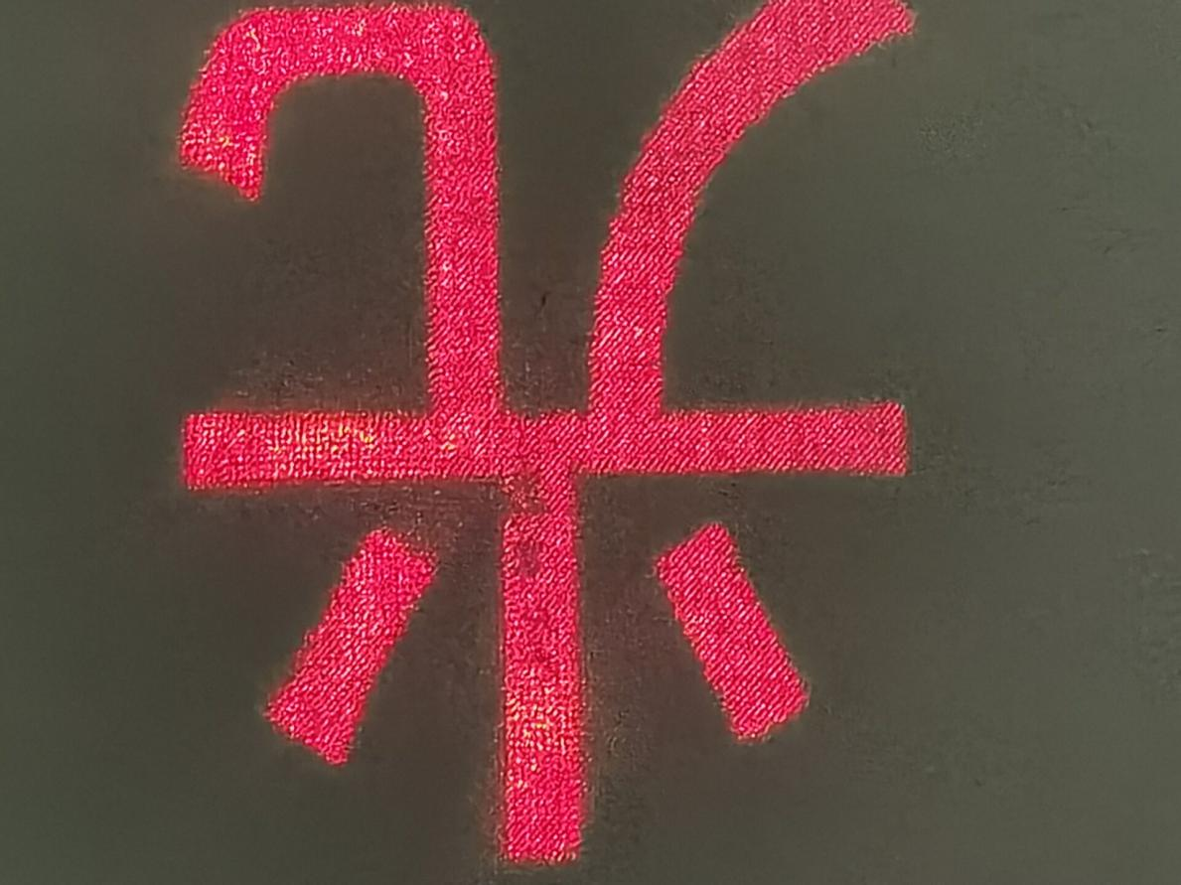

（b）

图9 (a) (b) 斜向狭缝与成像情况

图10 仅0级点通过时成像情况

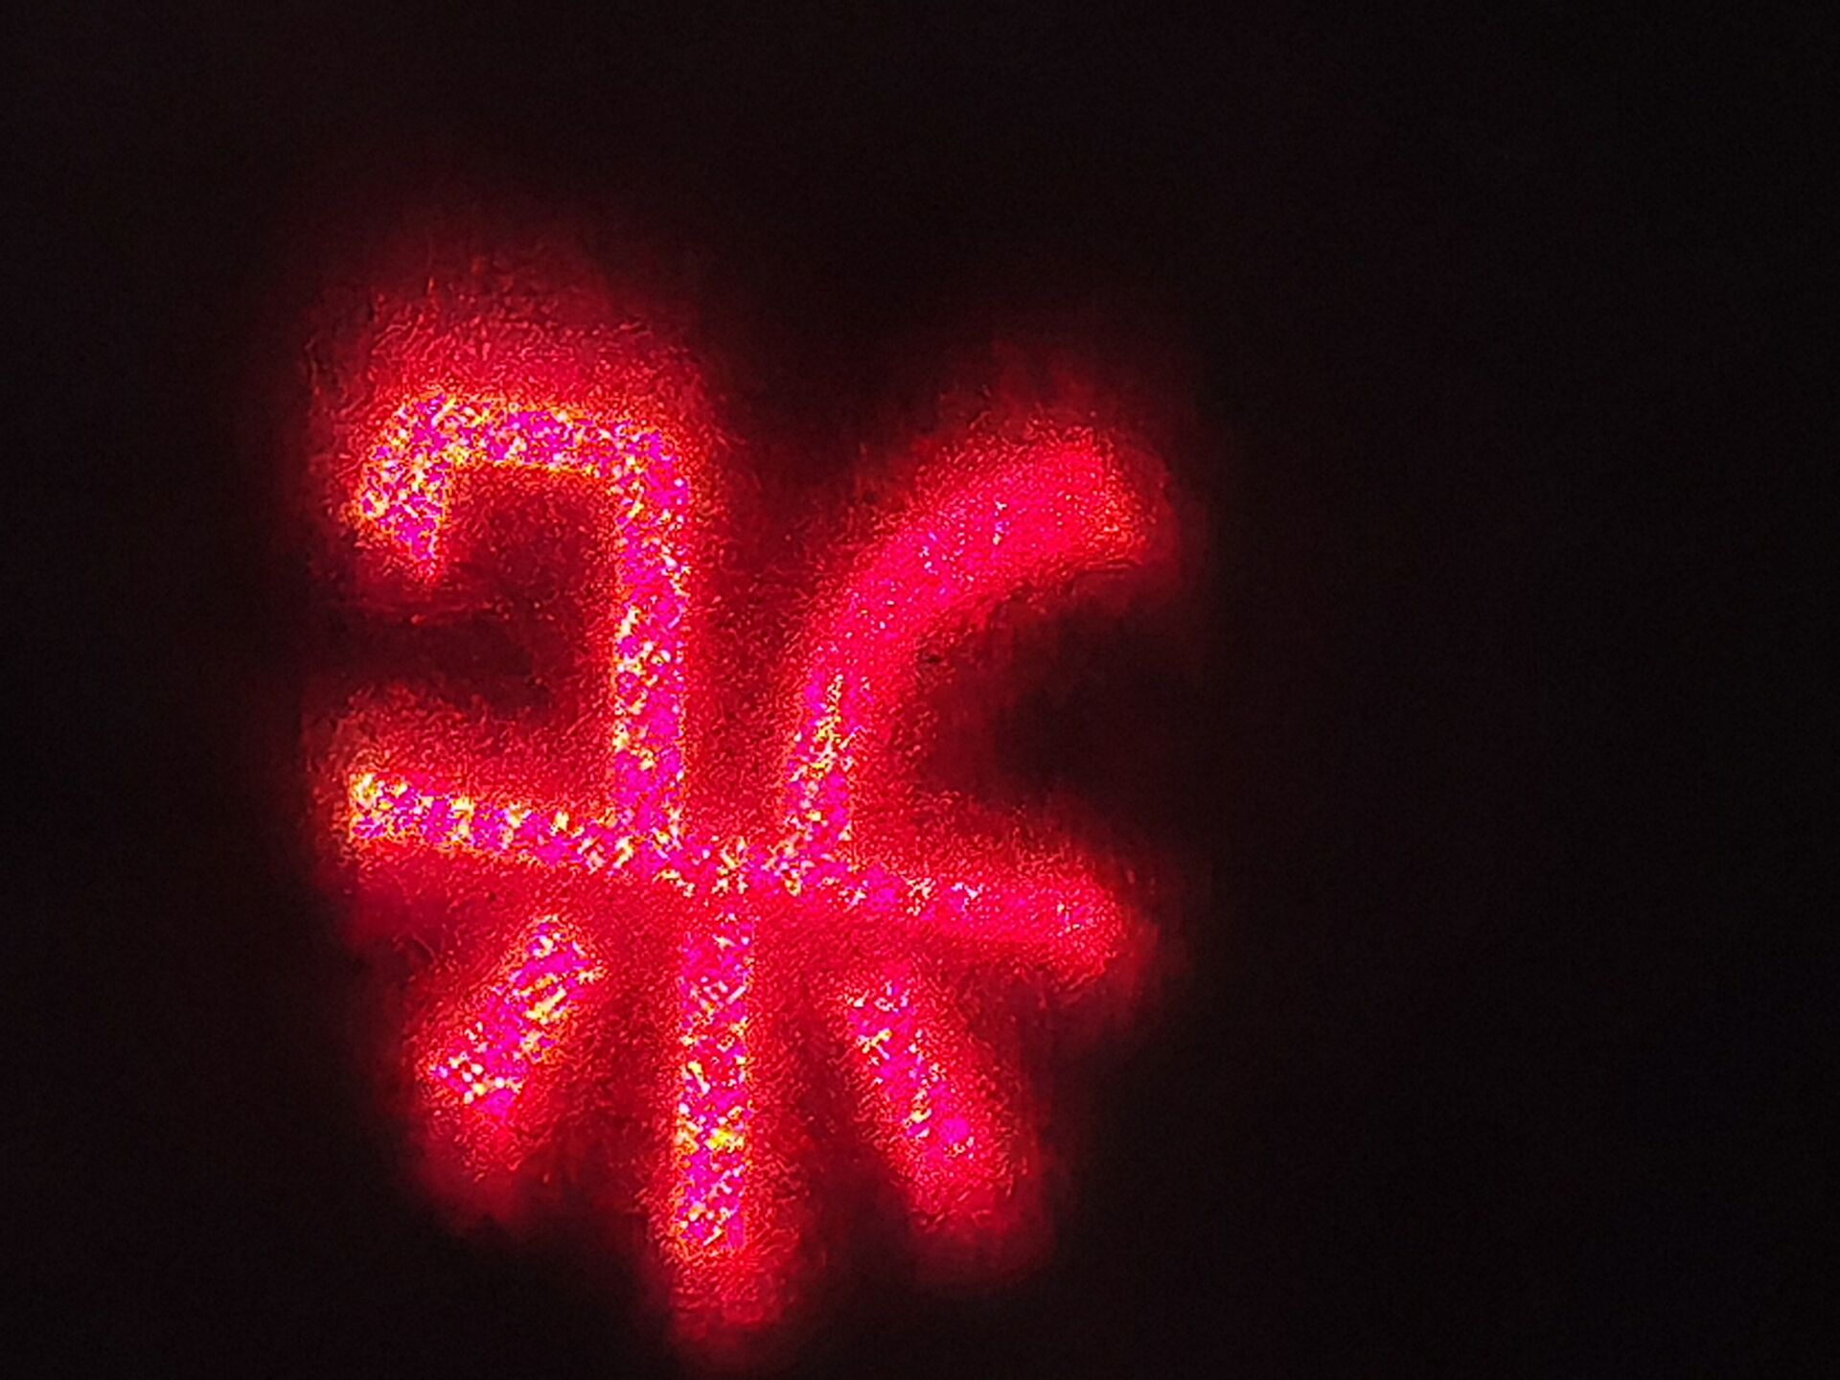

**5.2 4F成像系统**

利用 4f 成像系统时光栅字十分清晰且条纹明显，白纸黑字也能呈现清晰且轮廓

分明的字体，说明 4f 成像系统保存信息更完全，成像更清晰且稳定。

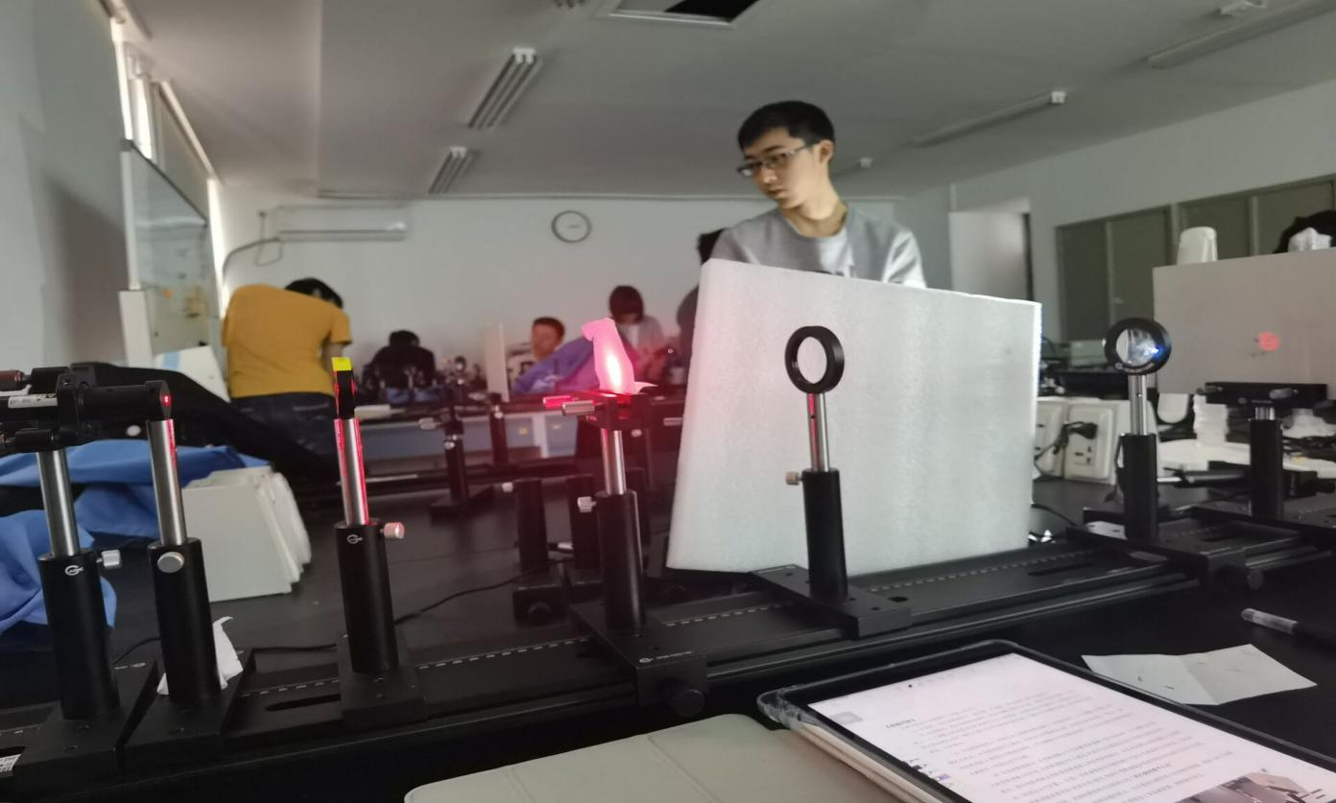

（a）

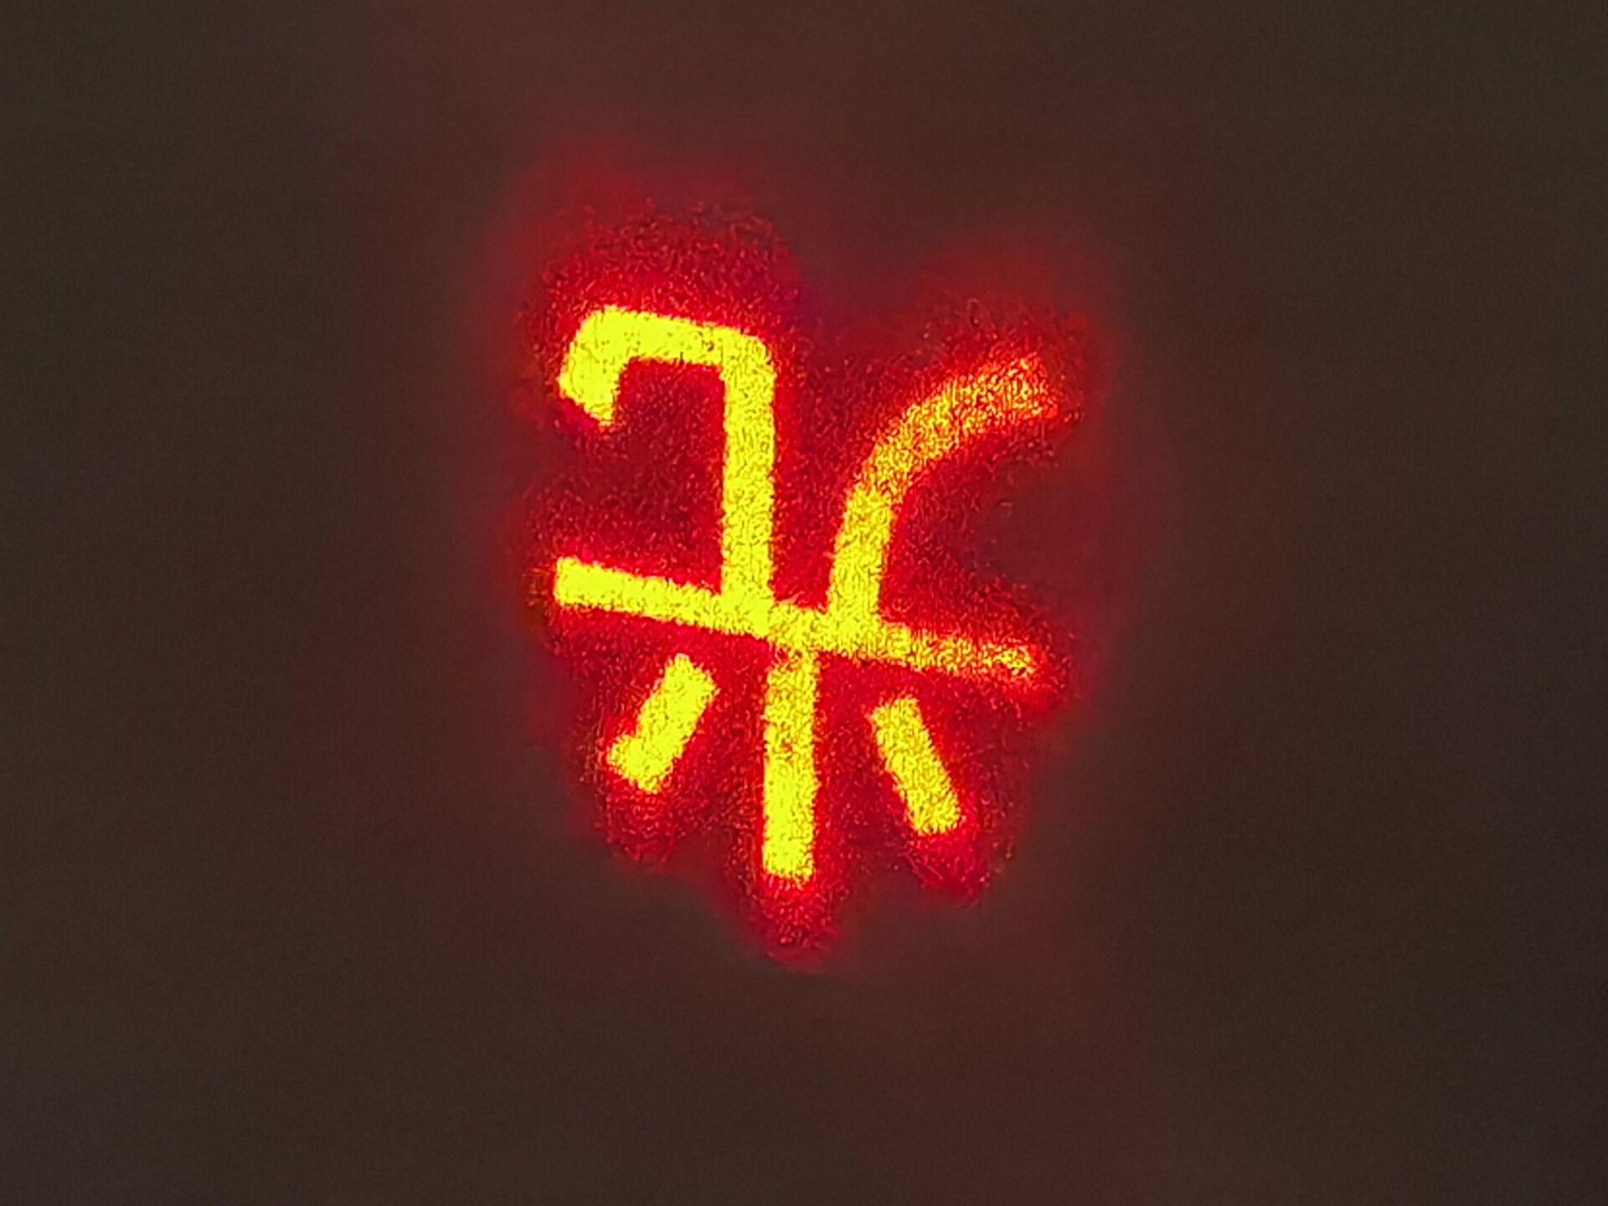

（b）

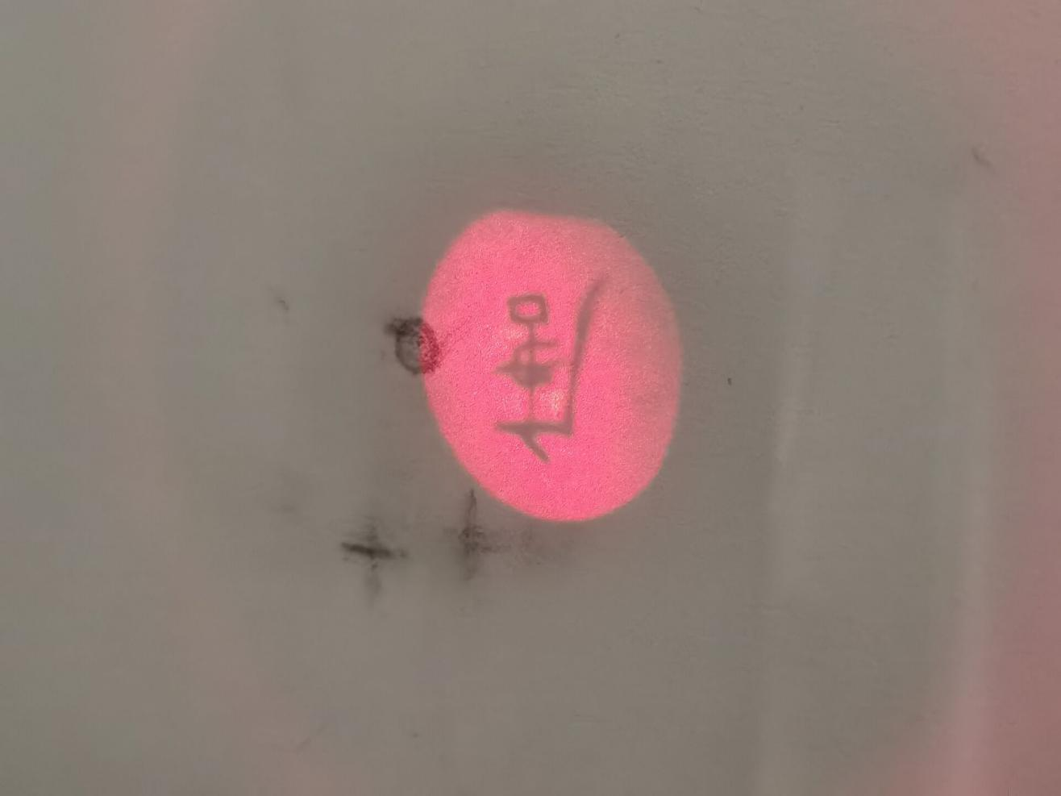

(c)

图11 (a) (b) (c) 4F成像系统与光栅字、白纸黑字成像情况

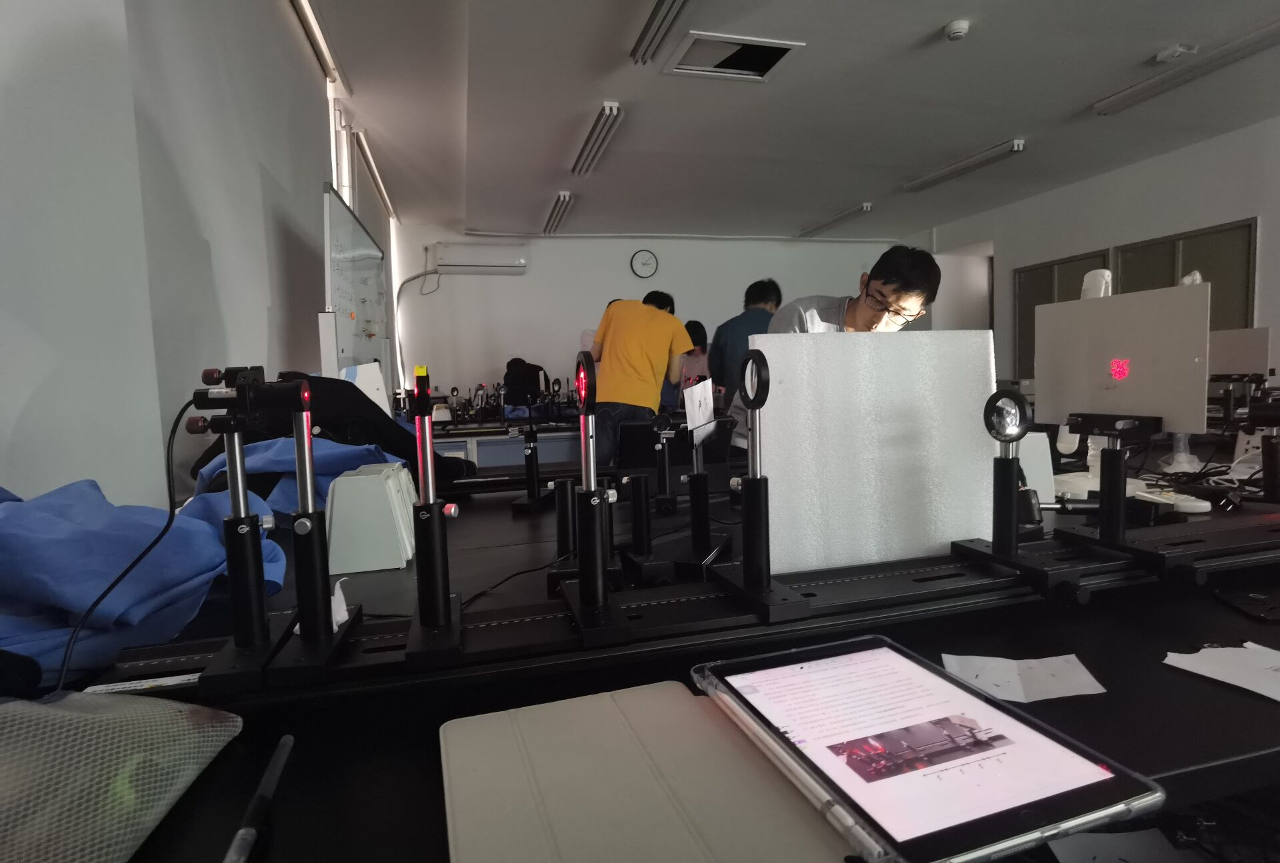

（a）

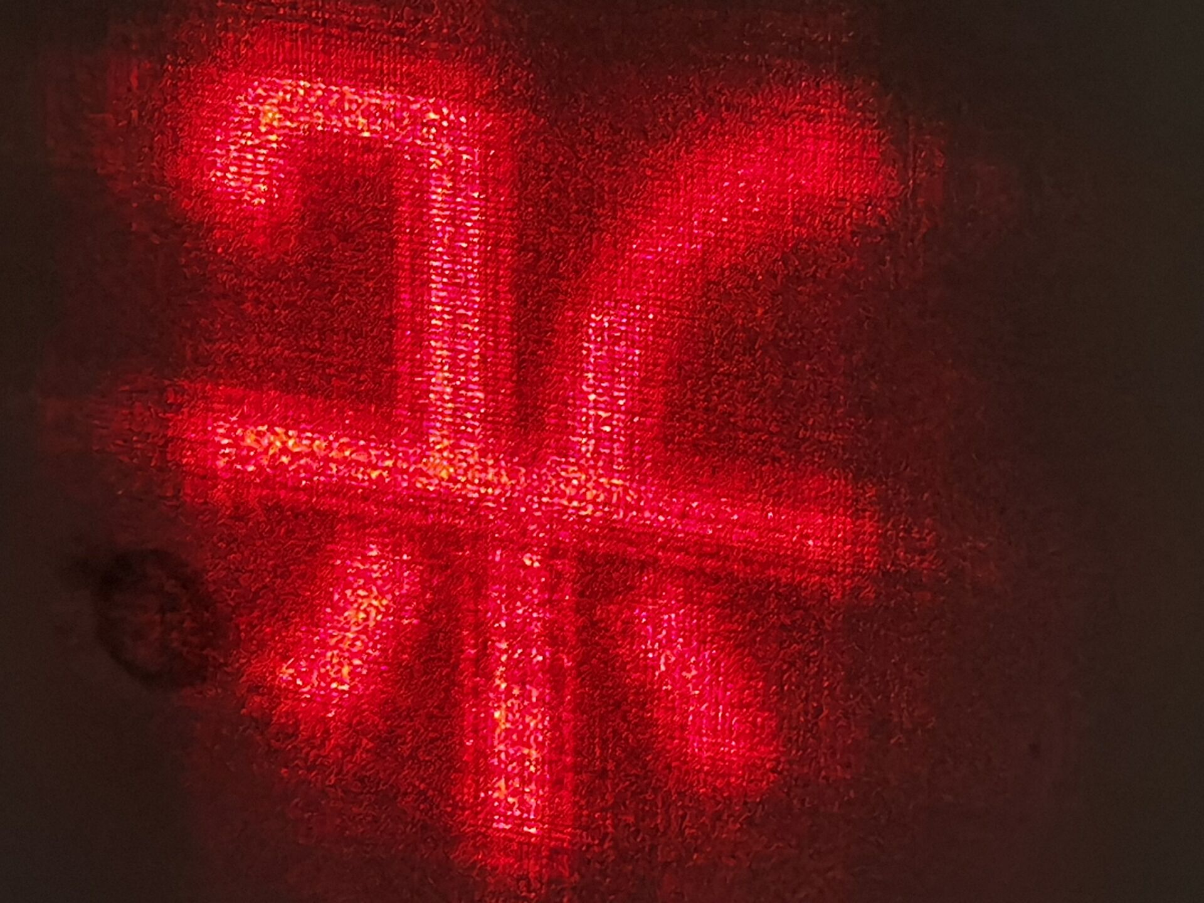

（b）

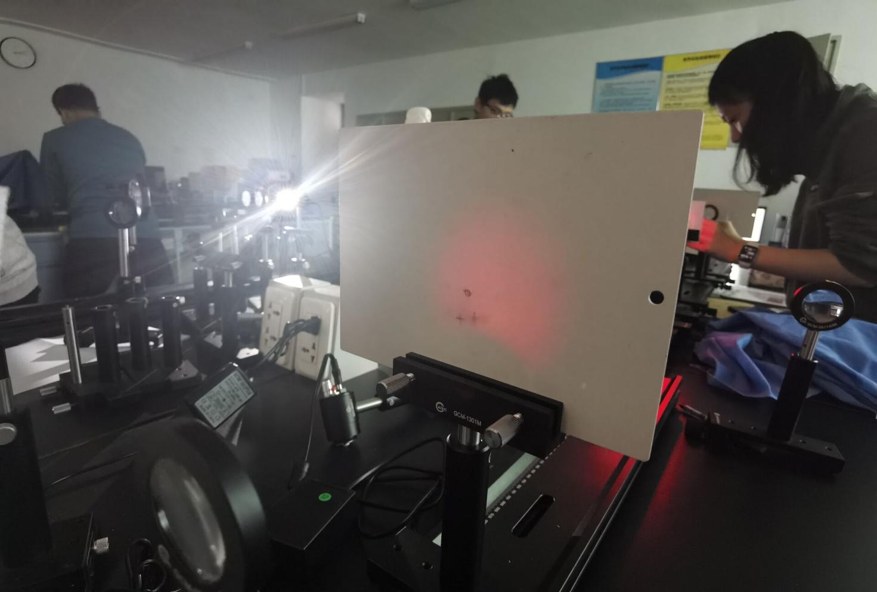

(c)

图12 (a) (b) (c) 单透镜成像系统与光栅字、白纸黑字成像情况

**5.3 假彩色编码**

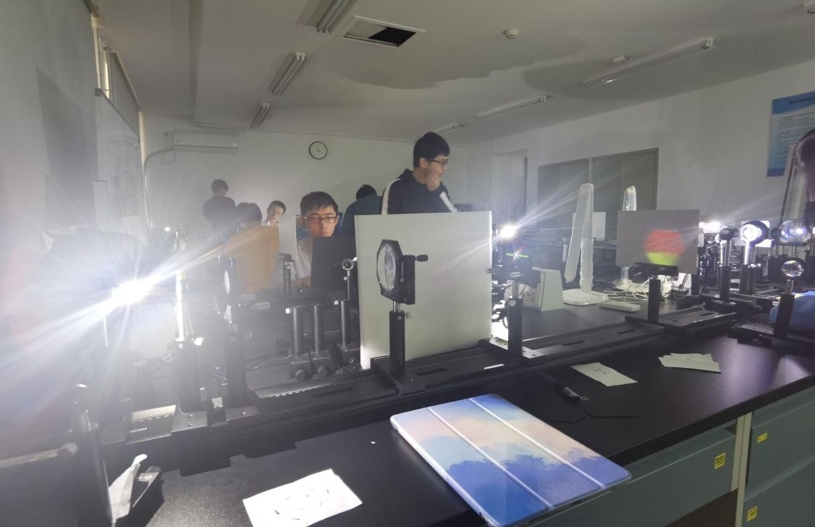

图13 假彩色编码光路图

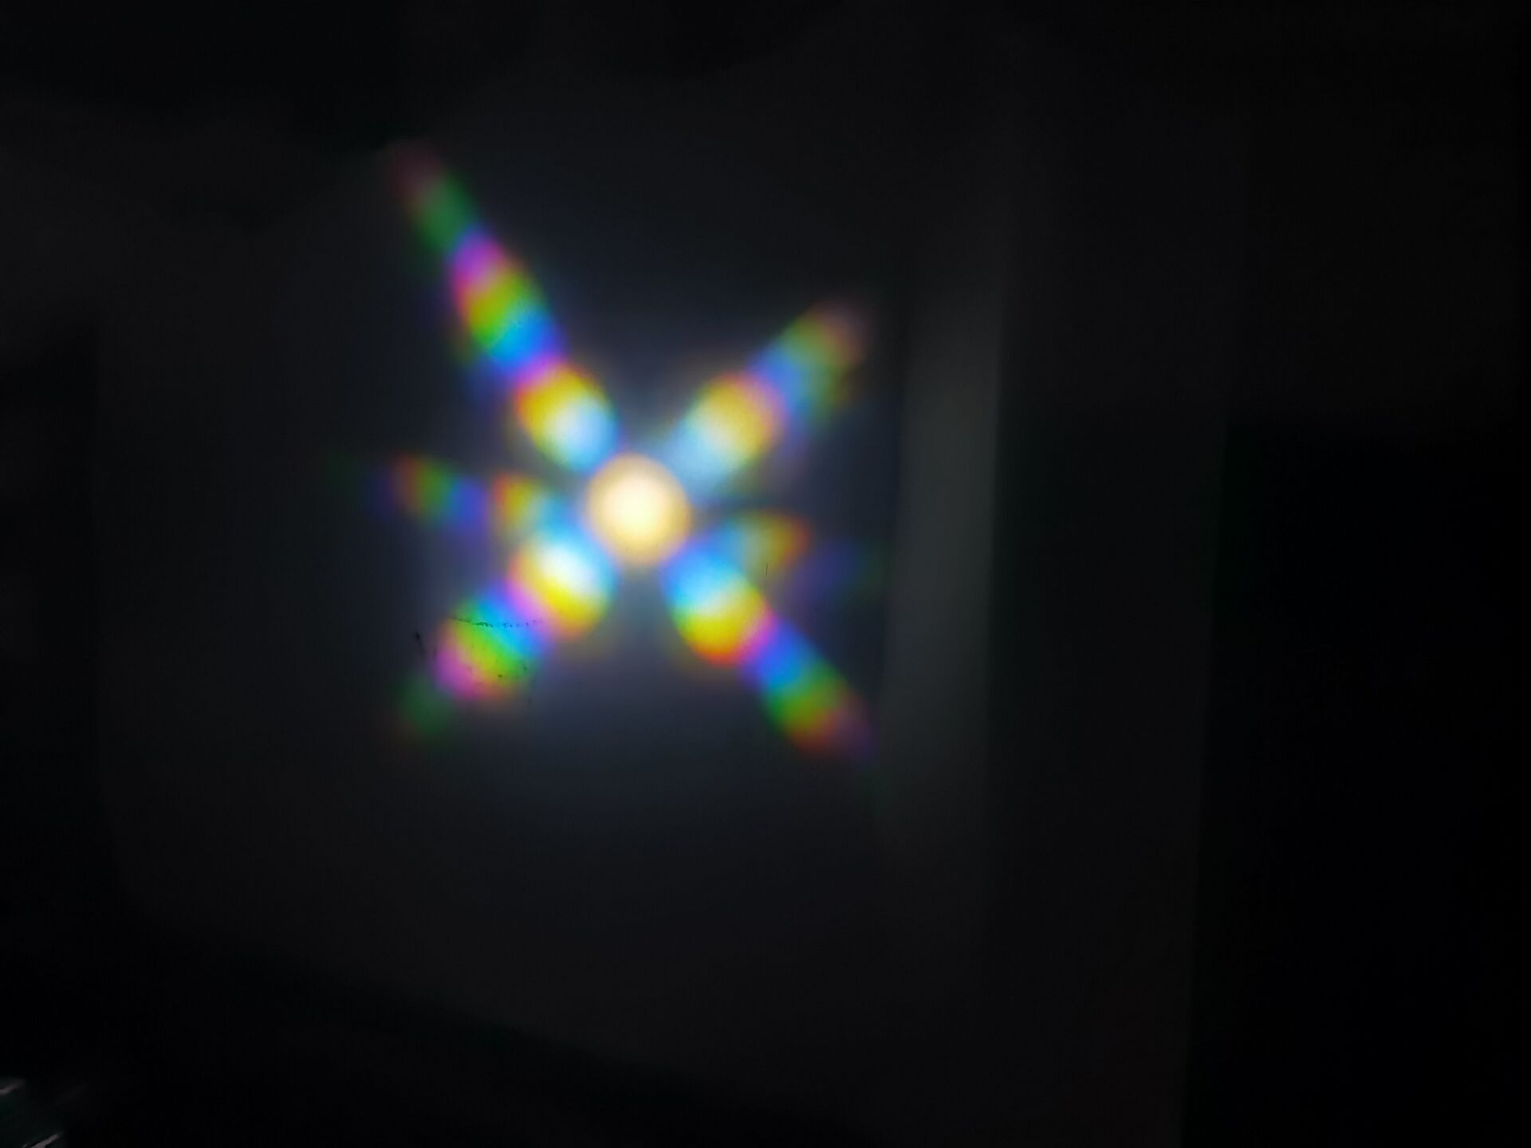

图14 假彩色编码频谱图

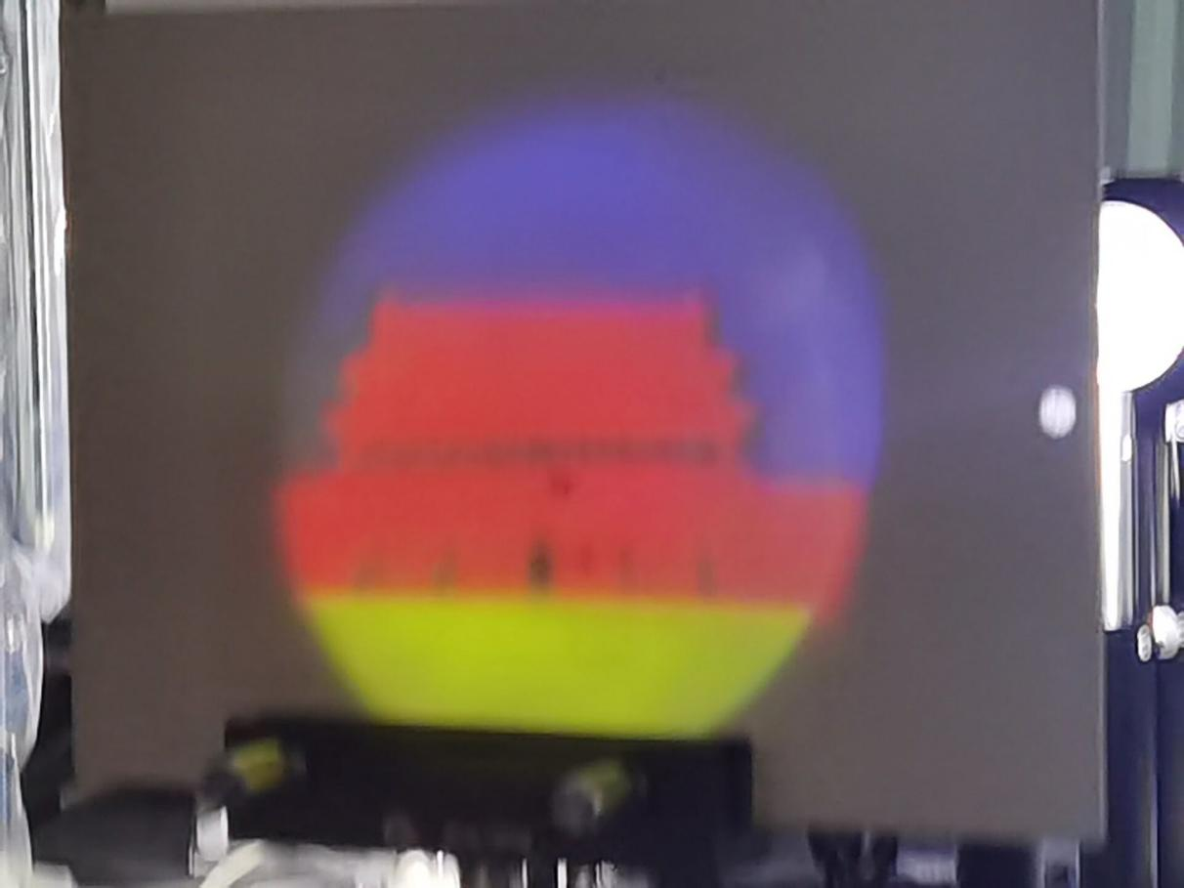

图15 给定频谱器成像

图14 给定滤波器成像

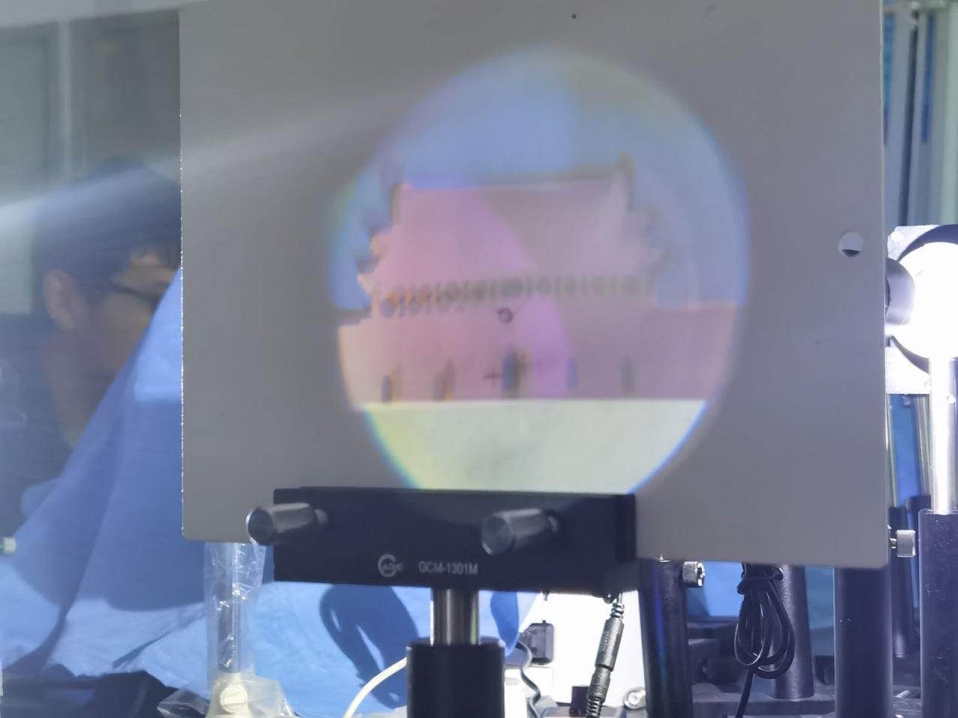

图16 自制频谱器成像

1. 实验总结与思考

本次傅里叶光学大意实验中，阿贝成像实验和4F成像实验较为成功，都观察到了和理论符合的现象，并且成像清晰、条纹明显，可以看到很强的规律性。

但是假彩色编码实验所得天安门像并没有前两个实验一样清楚、规整。究其原因，大抵在于我仪器调节不恰当，无论如何都无法调节出更为清晰和规整的像。

本次实验让我更加深刻地理解了傅里叶光学大意，并且通过实践验证了傅里叶光学理论的正确性。另外，我还对光的衍射等知识掌握得更为深刻。

1. 思考题

Q：实验中使用的天安门城楼光栅本身中的城楼的窗户和门洞都是透光的，但是为什么经过所提供的假着色滤波处理后所成的像中这些窗户和门洞是黑色的？有方法验证你的解释吗？

A：**因为天安门城楼的门窗是直接透光的，而频谱器遮挡了几何像点，使得这部分光线无法透过频谱器，自然无法在屏上观察到。挖掉小孔则门窗应该为白色。**

**实验验证情况如下图：**

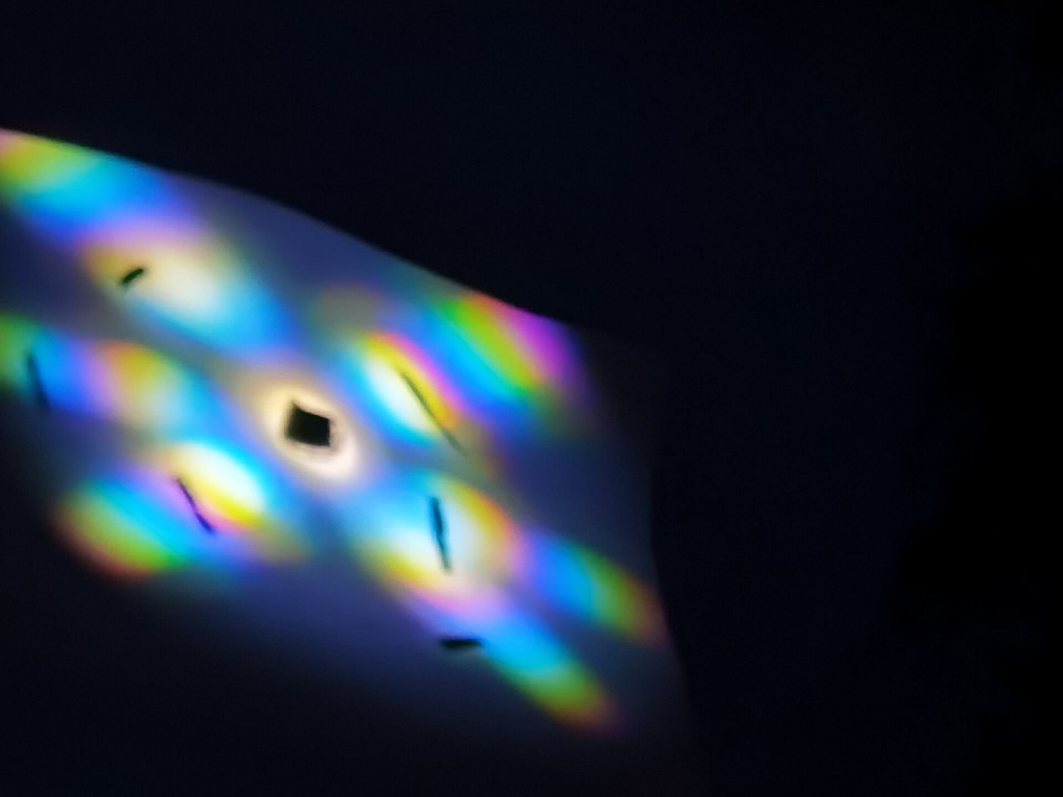

(a) 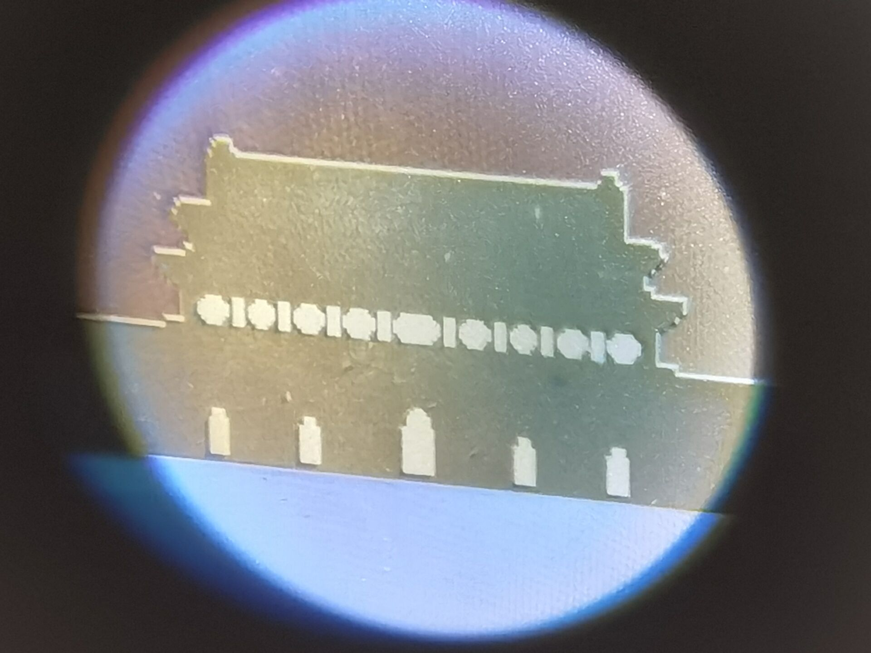

(b)

图17 (a) (b) 去掉频谱器中心后假彩色编码成像情况